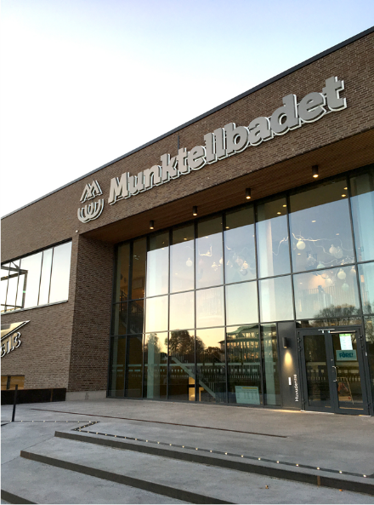

**Första hållbara svenska mästerskapen i simning**

SM i simning kommer att präglas av en hög miljömedvetenhet. Tävlingen kommer hålla samma höga miljöklass som Munktellbadet.

De svenska mästerskapen i simning, som hålls i Munktellbadet den 13-17 november i år, kommer vara av unik karaktär på flera sätt. Nu meddelar Eskilstuna Simklubb (ESK) att de kommer sätta en hållbarhetsstämpel över tävlingarna i och med att arrangemanget kommer att vara helt pappersfritt.

- Vanligtvis brukar mängder av papper gå åt till heat- och resultatlistor till tränare, aktiva och publik. I år kommer vi istället kommer att hänvisa till de fina digitala plattformarna som finns och dessutom redan används i stor utsträckning. Vi vill göra ett ordentligt trendbrott och markera att vi kan göra papperslösa arrangemang på ett bra sätt, vilket vi hoppas fler tar efter framöver, säger Christoffer Andersson, tävlingsansvarig i ESK.

Vidare kommer tävlingsprogram och ackrediteringskort också att vara helt digitala.

- När den digitala servicen håller så hög nivå och är så lättillgänglig för de allra flesta ser vi på det här som en självklarhet. Att Munktellbadet, som Sveriges första badhus, är certifierat som Miljöbyggnad Guld motiverar oss ännu mer för att genomföra det första svenska mästerskapet i simning med samma stämpel, avslutar Christoffer Andersson.

Torbjörn Bergvall, affärsområdeschef på Munktellbadet, gläds åt att simklubben väljer att satsa i samma hållbarhetsanda som Munktellbadet är byggt.

- Det känns bra att vi förmedlar samma budskap till våra besökare, oavsett det är till barnfamiljer eller tävlingsaktiva, att miljö och hållbarhet är viktigt för alla aktörer i Munktellbadet, säger Torbjörn Bergvall.

**För mer information**

Tävlingsansvarig, Christoffer Andersson  [esk@sormland.rf.se](mailto:esk@sormland.rf.se) tfn: 070-4780906

Destination Eskilstuna, Micke Lönngren  [micke@eskilstuna.nu](mailto:micke@eskilstuna.nu) tfn: 070-2677070

Verksamhetsansvarig ESK, Thomas Jansson  [thomas.jansson@finshyttankga.se](mailto:thomas.jansson@finshyttankga.se) tfn: 070-6622222

Ordförande ESK, Christer Magnusson [chrmag@telia.com](mailto:chrmag@telia.com), tfn: 070-5848870

[www.eskilstunasimklubb.se](http://www.eskilstunasimklubb.se)